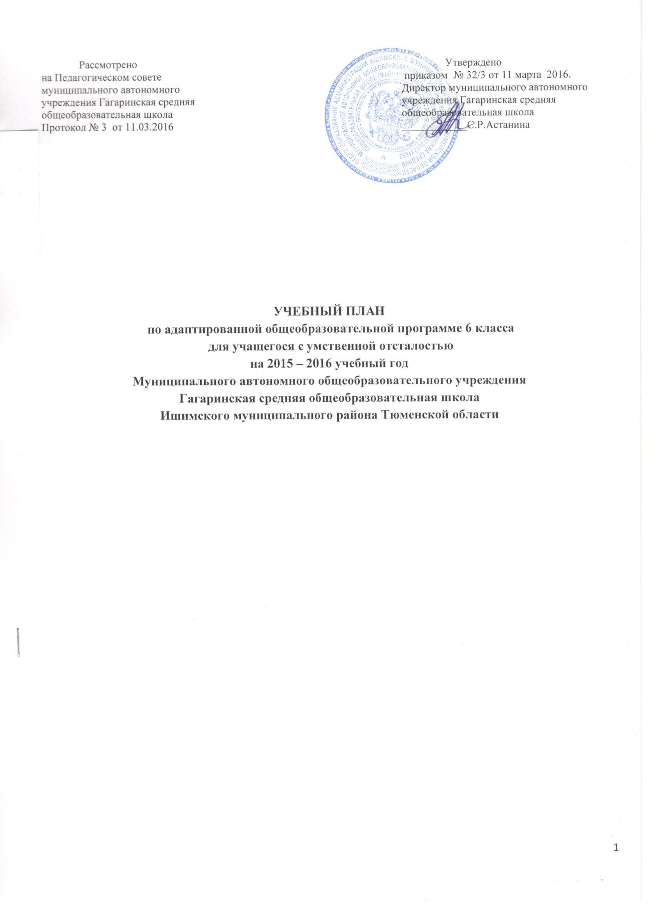
УЧЕБНЫЙ ПЛАН

МАОУ Гагаринская средняя общеобразовательная школа на 2015-2016 учебный год,
реализующий адаптированную программу для учащегося с умственной отсталостью
в условиях общеобразовательного класса

Общеобразовательные области | Количество часов в неделю
Общеобразовательные области | 6 класс
чтение и развитие речи | 4
письмо и развитие речи | 5
русский язык
математика | 5
история
обществознание
природоведение
биология | 2
география | 2
музыка | 2
изобразительное искусство | 2
физическая культура | 3
трудовое обучение
профессионально-трудовое обучение | 6
развитие устной речи на основе изучения предметов и явлений окружающей действительности
социально-бытовая ориентировка | 1
ритмика
максимальный объём учебной нагрузки
 | 30

Обязательные индивидуальные и групповые коррекционные занятия

Коррекционные занятия | 6 класс
Логопедические занятия
ЛФК
Развитие психомоторики и сенсорных процессов | 1
Социальная адаптация | 1

Трудовая подготовка

Трудовая практика | 6 класс
Количество дней в год | 10

Пояснительная записка к учебному плану, реализующему адаптированную программу для учащегосяся с умственной отсталостью в условиях общеобразовательного класса
Учебный план разработан в соответствии Федеральным законом «Об образовании в Российской Федерации» от 29.12.2012 № 273-ФЗ, с приказом Министерства образования Российской Федерации от 10.04.2002 №29/2065-п «Об утверждении учебных планов специальных (коррекционных) учреждений для учащихся, воспитанников с отклонениями в развитии», на основании письма департамента образования и науки Тюменской области от 14.05.2014 № 3437 «О формировании учебных планов на 2014-2015 учебный год», приказом отдела образования администрации Ишимского района № 104 от 19.05.2014 «О формировании учебных планов ОУ на 2012-2013г.», с действующими требованиями к максимально допустимой недельной нагрузке (СанПиН 2.4.2.2821-10 от 29.12.2010 №189), и предусматривает девятилетний срок обучения, как наиболее оптимальный для получения ими общего образования и профессионально-трудовой подготовки, необходимых для их социальной адаптации и реабилитации.
В 5–9 классах продолжается обучение общеобразовательным предметам и вводится трудовое обучение, имеющее профессиональную направленность.
Учебный план включает общеобразовательные предметы, содержание которых приспособлено к возможностям умственно отсталых обучающихся, специфические коррекционные предметы, а также обязательные индивидуальные и групповые коррекционные занятия.
Из традиционных для системы общего образования обязательных учебных предметов в 6 классе изучаются: русский язык (чтение и письмо), математика, биология, география, изобразительное искусство, музыка, осуществляется физическая культура и профессионально-трудовое обучение.
В 5–9 классах из общего количества часов математики - один час отводится на изучение элементов геометрии.
К коррекционным занятиям в 5-9 классах относятся занятия по развитию устной речи на основе изучения предметов и явлений окружающей действительности– социально-бытовая ориентировка (СБО). Данные занятия вносятся в сетку расписания.
Специфической формой организации учебных занятий являются обязательные коррекционные (индивидуальные и групповые) занятия по развитию психомоторики и сенсорных процессов и социальная адаптация. Перечень коррекционных занятий определен исходя из рекомендаций психолого-медико-педагогических комиссий (консилиумов).
Начало и продолжительность учебного года и каникул устанавливаются в соответствии со сроками, действующими в общеобразовательном учреждении.
Результат продвижения обучающихся в развитии определяется на основе анализа (1 раз в четверть) их продуктивной деятельности (поделок, рисунков, уровня развития речи).
В 5–9 классах особое внимание уделяется новому виду деятельности – профессионально-трудовому обучению. Профессионально-трудовое обучение – важная составляющая часть всего учебно-воспитательного процесса, поэтому обучение детей разнообразным профилям труда необходимо рассматривать в неразрывной связи с общеобразовательной подготовкой и социальной адаптацией выпускников, их дальнейшей самостоятельной жизни, с учетом ресурсных возможностей региона, ближайшего социального окружения обучающихся.
В школьном компоненте учебного плана для 6 класса выделяется 1 (дополнительный) час в неделю на преподавание предмета «Физкультура».
В рамках данного часа занятия организуются с учетом индивидуальных запросов и состояния здоровья обучающихся, поэтому программы обучения содержат занятия лечебной физкультуры, включающие в себя дыхательную гимнастику и занятия по формированию правильной осанки.
Трудовая практика в 6 классе проводится в течение 10 дней. Трудовая практика проводится в рамках летних лагерей труда и отдыха (5-8 классы).
Промежуточная аттестация включает следующие виды аттестационных испытаний: письменные контрольные по письму и развитию речи, математике; контрольное чтение по чтению и развитию речи.

